SPRINT 3

Obiettivi dello sprint:

* P1
  + Creazione supporto per ***pantry***, ***dishwasher***, ***table***;
  + Possibilità di ***inserire*** e ***rimuovere*** i piatti nella pantry;
  + Possibilità di ***inserire*** e ***rimuovere*** i piatti nella dishwasher;
  + Possibilità di ***posare*** e ***rimuovere*** piatti e cibo sul table;
* P2
  + Possibilità di eseguire il task ***prepare***;
  + Possibilità di eseguire il task ***addFood****;*
  + Possibilità di eseguire il task***clear***

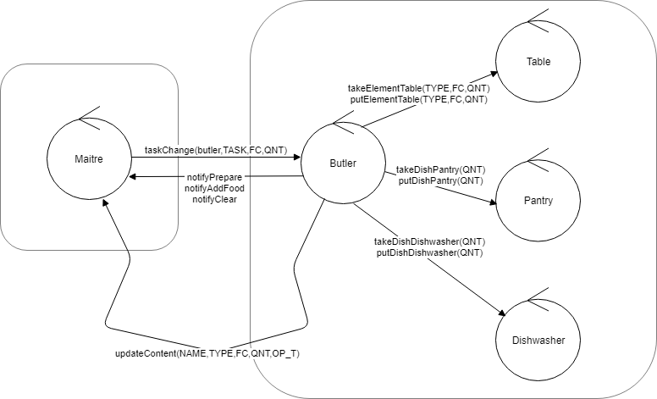Architettura generale:

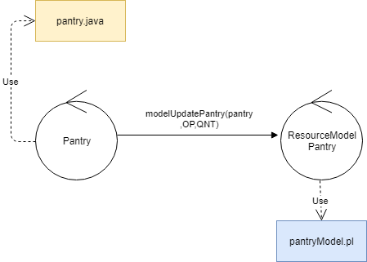Architettura della Pantry:

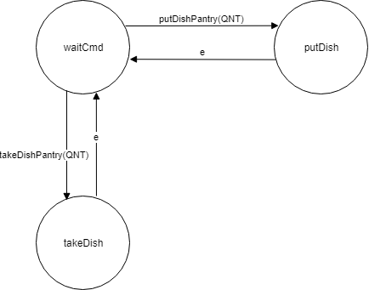Comportamento della Pantry:

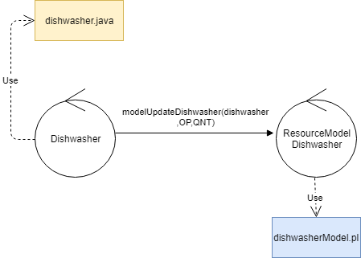Architettura della Dishwasher:

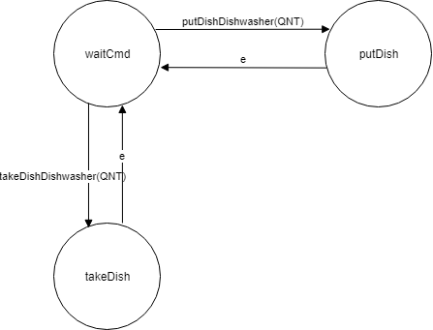Comportamento della Dishwasher:

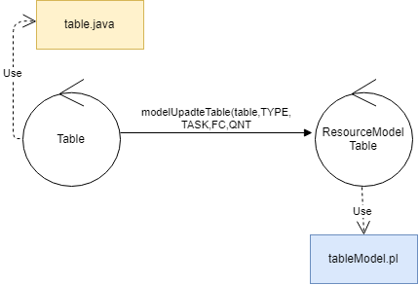Architettura del Table:

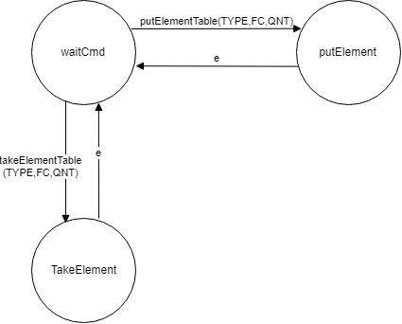Comportamento del Table:

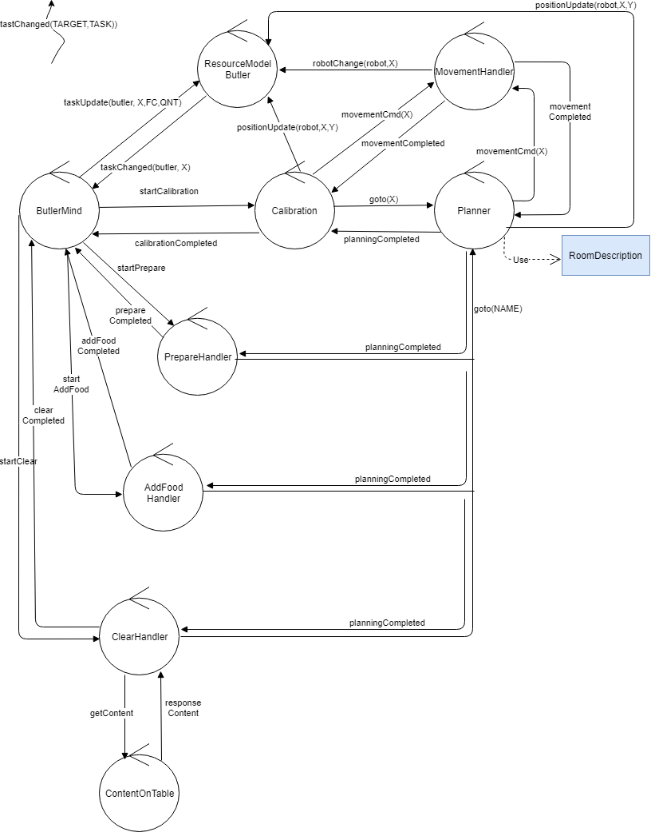Architettura del Butler:

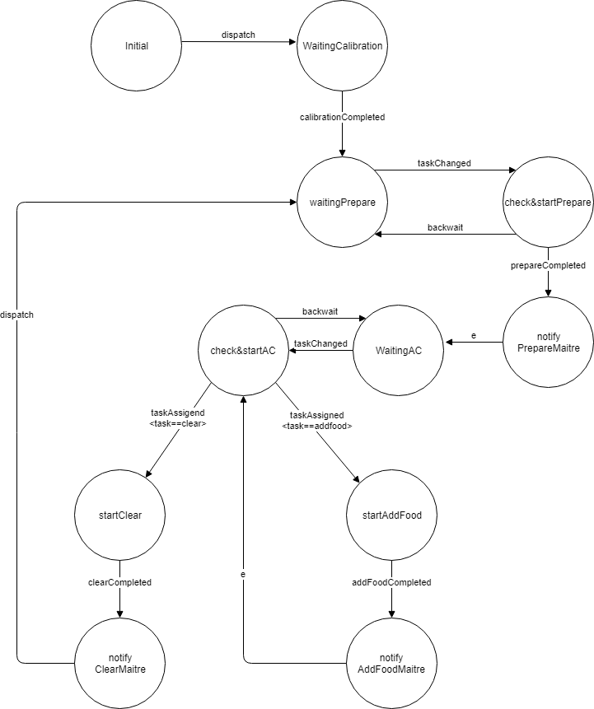Comportamento della ButlerMind:

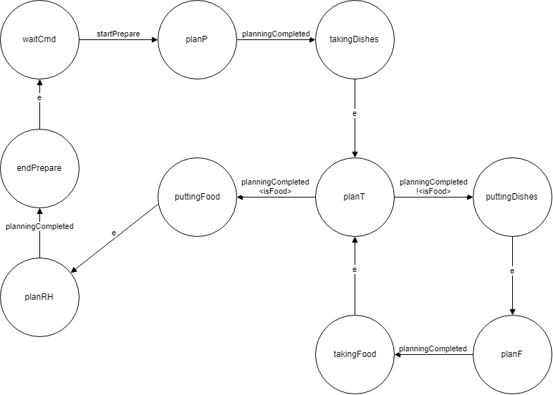Comportamento del PrepareHandler:

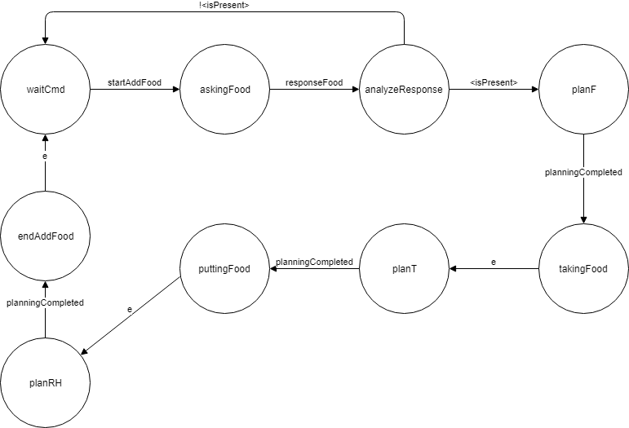Comportamento dell’AddFoodHandler:

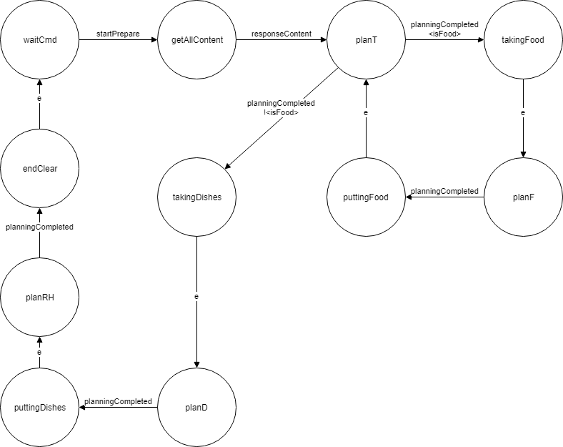Comportamento del ClearHandler:

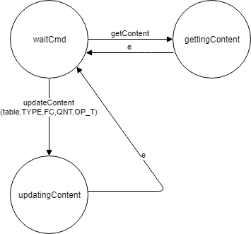Comportamento del ContentOnTable: